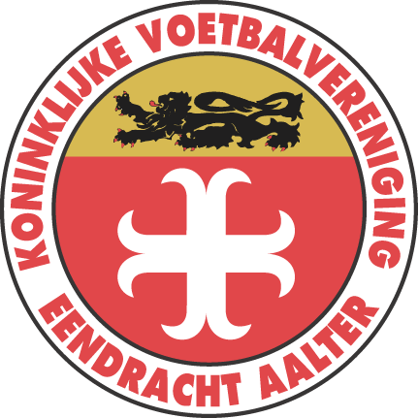

CHARTER TEAMBEGELEIDERS KVE AALTER

1.VERTEGENWOORDIGEN: Als teambegeleider vertegenwoordig je KVE Aalter en heb je een voorbeeldfunctie. Als club verwachten we dan ook dat een teambegeleider zich steeds hoffelijk, correct en respectvol opstelt. Je werkt mee aan de positieve uitstraling van KVE Aalter.
2.ASSISTEREN: Je bent de rechterhand van de trainer die de sportieve leiding heeft. Jouw taak bestaat er hoofdzakelijk in om het team te begeleiden en aan te moedigen. Coachen is een taak van de trainer en enkel van de trainer.
3. ONTHAAL: Bij thuismatchen staat de teambegeleider in voor het onthaal van de scheidsrechter en de tegenstander. Je verwelkomt en begeleidt hen naar de kleedkamers. De teambegeleider van de bezoekers begeleid je naar de ruimte voor de wedstrijdbladen. Na de wedstrijd neem je de bezoekende trainer/teambegeleider en scheidrechter mee naar de ontvangstruimte van KVE Aalter waar je hen een drankje aanbiedt.
4.TOEZICHT: Hou toezicht op de veiligheid en integriteit van de spelers. Hou mee toezicht op orde en netheid en waak over de discipline onder de spelers. Ban pestgedrag, discriminatie, verbaal- en fysiek geweld onder de spelers.
5. ADMINISTRATIE: Vervul de administratieve taken stipt en correct. Onder andere het invullen en controleren van het scheidsrechtersblad (ook het bezoekende wedstrijdblad) op E-Kickoff. Het beheren van de identiteitskaarten en de aangifte van een ongeval horen bij de administratieve taken.
6. UITRUSTING EN MATERIAAL: Draag zorg voor de wedstrijdballen, de waterzak, de identificatiebanden, de drinkbussen en de uitrusting. Hou waardevolle bezittingen van de spelers in bewaring tijdens de wedstrijden.
7. TERREINAFGEVAARDIGDE: Bij thuiswedstrijden fungeer je eveneens als terreinafgevaardigde. Zorg dat het speelveld voldoet aan de reglementering, zorg voor de veiligheid en veranker de doelen!
8. VERZORGER: Lever bijstand en eerste hulp bij kwetsuren of ongevallen. Indien de ploeg over een dokter beschikt, lever die dan bijstand. Op KVE Aalter is steeds een EHBO koffer ter beschikking alsook een AED-toestel dat zich aan het scheidrsrechterslokaal bevindt.
9. VERTROUWENSPERSOON: Als teambegeleider ben je, naast de trainer, de contactpersoon van de ploeg. Luister naar ouders en spelers en bemiddel met coördinatoren, TVJO en bestuur of trainer. Zorg ervoor dat je autoriteit als teambegeleider bewaard wordt.
10. ORGANISATIE: In overleg met trainer en bestuur sta je in voor de praktische organisatie en communicatie zoals de uitnodigingen voor wedstrijden, afspraken ivm vervoer en bied je ook ondersteuning bij extra sportieve activiteiten.

VOORBEELDFUNCTIE TEAMBEGELEIDER

De teambegeleiders bij KVE Aalter hebben een VOORBEELDFUNCTIE, dit ten opzicht van de spelers, ouders, bestuursleden en toeschouwers.

KOM OP TIJD OP DE AFSPRAAK.
ROOK NIET. NOCH IN DE KLEEDKAMERS, NOCH OP HET TERREIN.
LET OP JE TAAL EN UITSPRAAK EN BLIJF ALTIJD BELEEFD.
GEDRAAG JE CORRECT.
GEEF AANDACHT AAN SPELERS EN OUDERS.
ONDERSTEUN DE TRAINERS. GEEF GEEN KRITIEK OP HEN.
VAL ONDER GEEN BEDING DE SCHEIDSRECHTER AAN.
GA NIET IN DISCUSSIE MET DE TRAINER OF TEAMBEGELEIDER VAN DE ANDERE PLOEG.
VERBAAL EN FYSIEK GEWELD ZIJN UITGESLOTEN.

Bij conflicten kan de teambegeleider altijd terecht bij één van de coördinatoren, TVJO of iemand van het bestuur.
Naast de gedragscode vraagt KVE Aalter zijn teambegeleiders actief te zijn in de nevenactiviteiten die georganiseerd worden ten voordele van KVE Aalter. Ook de aanwezigheid op vergaderingen voor de teambegeleiders, belegt door het bestuur/TVJO wordt op prijs gesteld.

Datum: …../……/.........
Handtekening Teambegeleider: ………………………………………………… Ploeg U…..

